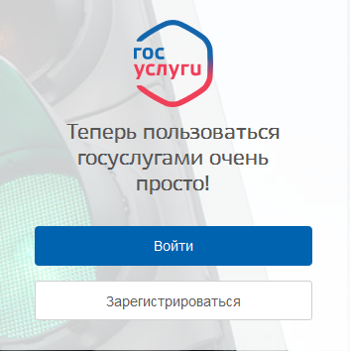
Как подать заявление на
ЕДИНОМ ПОРТАЛЕ ГОСУСЛУГ!

ШАГ 1. Авторизуйтесь на портале https://www.gosuslugi.ru,
нажав кнопку «Вход» в личный кабинет.

ШАГ 2. Определите Ваше местоположение:

Пермский край/Нытвенский район/поселение/
населенный пункт

ШАГ 3. Нажмите на кнопку «Каталог услуг», выберите вкладку «Органы власти», далее «Органы власти по местоположению», «Органы местного самоуправления Пермского края», «Подведомственные организации» «Администрация Нытвенского муниципального района», «Подведомственные организации» либо «Территориальные органы» и выберите ведомство из списка, например «Нытвенский районный комитет по управлению имуществом».

ШАГ 4. Из перечня услуг, предоставляемых ведомством в электронном виде, выберите необходимую, например «Выдача разрешения на ввод объектов капитального строительства в эксплуатацию»
На странице описания услуги можно ознакомиться с перечнем необходимых документов и контрактной информацией.

ШАГ 5. Для подачи заявления на получение услуги нажмите «Получить услугу»:
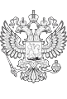 Услугу предоставляет
Получить услугу >
Нытвенский районный комитет
по управлению имуществом

Далее Вы будете переведены автоматически на предыдущую версию портала. После этого Вы заполните форму, указав сведения, необходимые для получения услуги.
С ходом оказания услуги можно ознакомить в своем Личном кабинете на Едином портале госуслуг.Для получения результата оказания услуги может понадобиться визит в ведомство, предоставляющее услугу.
Служба поддержки: 8 800 100-70-10

